Estudio de catalizadores homogéneos y heterogéneos basados ​​en complejos de zinc (II) para la síntesis de PLA vía polimerización por apertura de anillo

Darío Gonzálezª, Jocelyn Oyarceª, Felipe Piceroª
ª Instituto de Química, Pontificia Universidad Católica de Valparaíso, Valparaíso, Chile
Email: dario.gonzalez@pucv.cl

El ácido poliláctico (PLA) es uno de los materiales destacados dentro de los denominados polímeros biodegradables, ya que puede alcanzar excelentes propiedades comparables con las que poseen las poliolefinas, cuando este es sintetizado vía polimerización por apertura de anillo (ROP) a partir del éster cíclico lactida (LA). Esta reacción requiere un catalizador capaz de iniciar y controlar la polimerización [1]. En literatura es posible encontrar una amplia gama de compuestos de coordinación utilizados como catalizadores de ROP, principalmente en fase homogénea, donde los factores que se consideran responsables del comportamiento catalítico son la arquitectura del complejo, tipos de ligando, grupos sustituyentes y centro metálico empleado, donde Al y Zn destacan por sus resultados [1]. Por otro lado, la posibilidad de llevar estos sistemas catalíticos a una fase heterogénea a través de técnicas de impregnación de los catalizadores sobre soportes inorgánicos, ha generado una creciente línea de investigación acerca de la influencia en actividad catalítica y características del PLA obtenido, como lo son su masa molecular, polidispersidad, tácticidad, propiedades térmicas entre otras [2].
Este trabajo propone el uso de sistemas catalíticos de Zn(II) para ROP, con el objetivo de estudiar la influencia de la estructura del catalizador, grupos sustituyentes y morfología del soporte sobre las propiedades del PLA obtenido (Fig. 1).
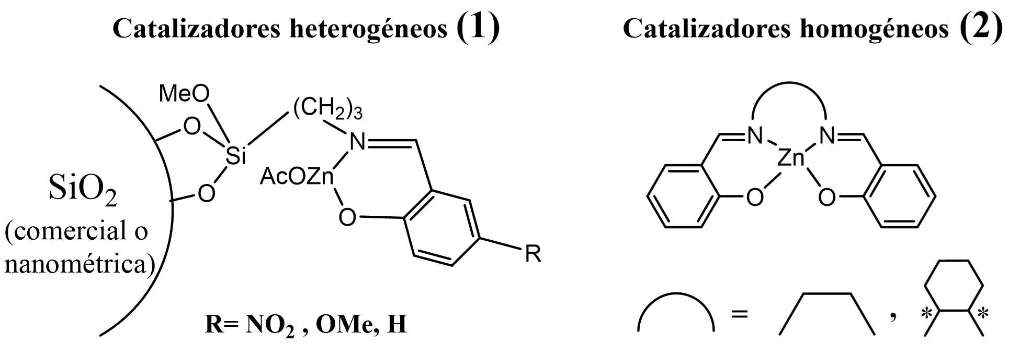
Figura 1. Sistemas catalíticos sintetizados para estudio ROP.
Tabla 1. Ensayos ROP de rac-LA
Catalizador | [LA]:[Zn] | t (h) | Conv. (%)^{(a)} | Mw (kg/mol) ^{(a)} | Mw (kg/mol) ^{(b)} | Mw/Mn ^{(b)} | Tg(°C)
(1)-OMe | 800 | 18 | 86 | 3,56 | 3,82 | 1,48 | 12.1
(1)-NO₂ | 800 | 18 | 97 | 3,96 | 4,94 | 1,43 | 26,8
(1)-H | 800 | 18 | 96 | 1,70 | 1,93 | 1,25 | 22,3
(1)-NO₂ | 400 | 4 | 96 | 3,95 | 3,99 | 1,37 | 24,4
(2)-Etil | 400 | 4 | 92 | 5,16 | 5,19 | 1,43 | 24,0
(2)-Ciclo | 400 | 4 | 86 | 4,48 | 3,18 | 1,25 | 16,1
Condiciones de polimerización: mezcla fundente de LA a 130°C. (a) Mw y % de conversión determinado por
¹H RMN. (b) Mw y Mn determinado por GPC calibrado con estándares de PS. Tg calculada por análisis DSC a 10°C/min bajo N₂.

La Tabla 1 muestra algunas tendencias, como que los catalizadores tipo (2) alcanzan conversiones elevadas en menor tiempo, también que el sustituyente nitro genera mayores pesos moleculares. Por otro lado, la Tg aumenta para mayores Mw y disminuye considerablemente para conversiones más bajas.

Agradecimientos: Los autores agradecen al proyecto FONDECYT Iniciación11230494.
Referencias:
[1] Y. Sarazin, J.-F. Carpentier, Chem. Rev. 115, 3564 (2015)
[2] F. Naz, R. M. Abdur, F. Mumtaz, M. Elkadi, F. Verpoort, Appl. Organomet Chem, 37(12), e7296 (2023).

